
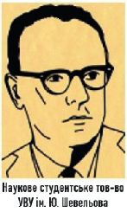

Третя Наукова студентська конференція
РМД Українського вільного університету
16-17 травня 2025 р.

Тематичні секції роботи конференції:
1.1. Мовознавство.
1.2 Літературознавство.
2. Історична.
3. Мистецтвознавча:
3.1. Музика, театр.
3.2. Графіка, дизайн та візуальне мистецтво.
4. Психологія
5. Філософія, політологія та право.
6. «Вільна секція»*.

* До останньої секції можна подавати роботи, що тематично не відповідають жодній із заявлених (пп. 1-4) секцій - проте лише за умови їх інноваційної складової (яку студент має обґрунтувати в анотації до наданих тез).

Усі тези будуть опубліковані у збірці Academia Uniora та на сайті УВУ.
Виступ на конференції (для тих, хто подає статті для друкованої збірки) - 16.05.25 р.

Форма проведення: дистанційна.
Робочі мови конференції: українська, німецька, англійська

До участі у конференції запрошуються магістранти та докторанти українських та німецьких університетів (аспіранти та PhD). Реченець (дедлайн) для подачі студентами тез – 10.05.25, статей для збірки - 31.05.24. Формат есеїв, які студенти УВУ подавали після закінчення відповідних курсів на 90% підходить у якості статей (треба лише дооформити їх у відповідності з технічними вимогами).

Формат “Vivant Professores!” - дискусії за участі модераторів, рецензентів секцій, та наукових керівників студентів-учасників.

ТЕХНІЧНІ ВИМОГИ ДО ОФОРМЛЕННЯ ТЕЗ І СТАТЕЙ

1. Загальний обсяг тез – 2–3 сторінки, статей – до 10-12 стор. Мова – українська, німецька, англійська.

2. Параметри сторінки: поля верхнє і нижнє – 2 см, ліве і праве – 2,5 см; орієнтація книжкова, формат А4, вирівнювання по ширині, без переносів.
Нумерацію сторінок не проставляти, текст не форматувати.

3. Текстовий редактор – Word для Windows, шрифт – Times New Roman, кегль – 12, міжрядковий інтервал – 1, абзацний відступ – 0,7 см (7 знаків).
Уникати використання жирного шрифту. З метою увиразнити ключові слова чи наведені приклади слід застосовувати надрядкові знаки – ‘…..ʼ, курсив, курсив із підкресленням.
Лапки в тексті – “англійські”, внутрішні лапки в цитаті – «поліграфічні».
Необхідно розрізняти тире (–) і дефіс (-). Наводячи цифрове позначення часових відтинків дат (століття, роки тощо), а також указуючи сторінковий обсяг джерел, уживати тире без пробілів, наприклад: упродовж ХІХ–ХХ сс., 1907–1909 рр., с. 79–84 і под.

Обов’язково використовувати нерозривний пробіл (Ctrl+Shift+Пробіл):
- між ініціалами та ініціалами і прізвищем;
- між цифрою і подальшим скороченням (напр.: 2012 р.);
- між скороченням і подальшою цифрою (напр.: с. 15).
Дотримуватися правил скорочення слів.
Кольорові рисунки, діаграми, схеми, таблиці тощо (за наявності у доповіді) виносити на окрему прикінцеву сторінку (після основного викладу та списку використаних джерел) під заголовком Додатки. У тексті доповіді апелювати до них, указуючи, де потрібно, у круглих дужках червоним кольором – (див. Додаток 1), (див. Додаток 1.1), (див. Додаток 1.2) і под.
Посилання у тексті статті нумеровані за зразком: Gerd from Gardarike who....
4. Посилання на використану в доповіді літературу подавати в тексті у круглих дужках із зазначенням прізвища автора (без ініціалів), року видання, сторінки, наприклад: (Селіванова 2004, 72).
Багатотомні видання, які публікувалися впродовж кількох років, як-от “Етимологічний словник української мови у семи томах” і под., слід цитувати із зазначенням тому й року його виходу у світ: (ЕСУМ-2 1985, 314).

5. Після завершення основного тексту доповіді подати список використаної літератури – через один пробіл, без заголовка й нумерації, з абзацу (абзацний відступ кожного – 0,7 см (7 знаків).
Слід дотримуватися алфавітного порядку формування переліку, крім того, спочатку наводити всі кириличні джерела, а після них (якщо такі є) – латиницею. У статтях англійською, німецькою мовами, – навпаки.

Порядок оформлення різного типу джерел

Прізвище, ініціал імені. (Рік). Назва монографії, книги. Видавництво. Місце видання.
Прізвище, ініціал імені. (Рік). Назва статті. Назва журналу. Номер випуску.
Сторінки. (Зразок: Вип. 2. С. 106–124.)
Прізвище, ініціал імені. (Рік). Назва статті. У кн.: Назва книги. Видавництво. Місце видання. Сторінки.
Прізвище, ініціал імені. (Рік). Назва статті чи іншого матеріалу. Електронний ресурс: http://www. ... [Дата останнього доступу 20.07.2018]. ! У статтях англ.: Retrieved from: http://www.......... [Дата останнього доступу 20.07.2018]. ! нім.: Online verfügbar unter URL: http://www............ [Дата останнього доступу 20.07.2018].
Назва видання (Рік). Упорядники, публікатори тощо. Видавництво. Місце видання.

“Збірник наукових праць” подавати зі скороченням за зразком: Зб. наук. праць. При оформленні авторефератів і дисертацій також використовувати скорочення.

У випадках, коли цитується не першоджерело оформлювати за зразком:
(цит. за: Ставицька 2015, 27).

Бібліографічний опис джерел того самого автора й того самого року подавати з нумерацією за зразком: Кубік, О. (2019-1). ... . Кубік, О. (2019-1). ... .

ОФОРМЛЕННЯ ПЕРШОЇ СТОРІНКИ:

6. Перед початком тексту доповіді необхідно вгорі сторінки з орієнтуванням по центру жирним шрифтом зазначити “Оригінал, без дозволу автора не цитувати!” і нижче ліворуч подати фото автора й відомості про нього

7. Заголовок доповіді набирати прописними літерами, жирним шрифтом, 12 кеглем, вирівнювати по правому краю.
Через рядок нижче розмістити анотацію (до 50 слів) і ключові слова (до 5 слів) українською (німецькою, англійською) мовою – курсивом, 12 кеглем, з абзацу, з вирівнюванням по ширині.
Ще через рядок продублювати назву доповіді й анотацію англійською (українською) мовою.

ТЕКСТ СТАТТІ ПОЧИНАТИ З ДРУГОЇ СТОРІНКИ.

Див. далі:

ЗРАЗОК ОФОРМЛЕННЯ ТЕЗ/ДОПОВІДІ

ВИКОНАННЯ УКРАЇНОЮ ОСНОВНИХ ЗОБОВ’ЯЗАНЬ
ВІДПОВІДНО ДО КОНВЕНЦІЇ ПРО ОХОРОНУ
БІОЛОГІЧНОГО РІЗНОМАНІТТЯ
Субботіна Наталя Володимирівна
Український Вільний Університет,
факультет державних та економічних наук,
докторантура (спеціальність «Право»)
Email: natalia.subbotina11@gmail.com
Науковий керівник: к.ю.н., доц. Непийвода В.П.
У статті розглянуто виконання Україною ключових зобов'язань, визначених Конвенцією про про охорону біологічного різноманіття 1992 року, зокрема, її статті 6, 7, 8 та 14, з фокусом на лісове біорізноманіття. Ратифікація Конвенції про біорізноманіття створила Україні як незалежній державі простір для оновлення свого законодавства, природоохоронних політики й практики в бік відмови від радянської спадщини і запровадження кращих міжнародних практик.
Однак, попри певні зрушення, радянські підходи до лісової галузі та природоохоронної діяльності ще не повністю подолано, через що лишається водночас чимало викликів та можливостей для вдосконалення. Глибокі виклики стосовно прийняття комплексної національної стратегії з біорізноманіття, включення аспектів біорізноманіття до секторальних планів чи політик, моніторингу біорізноманіття, заходи збереження в природному середовищі та стратегічної оцінки впливу на довкілля залишаються. Розвиток останніх років, зокрема щодо лісового господарства, такі як прийняття Національної стратегії з лісового господарства та пов'язаних документів, створюють нові перспективи та є показником надії на краще виконання Україною своїх зобов'язань зі збереження лісового біорізноманіття.
Ключові слова: біорізноманіття, Конвенція про біорізноманіття, лісові екосистеми, лісове господарство

UKRAINE’S IMPLEMENTATION OF THE KEY OBLIGATIONS
UNDER THE CONVENTION ON BIOLOGICAL DIVERSITY
Natalia Subbotina,
PhD candidate, Faculty of State and Economic Sciences,
Ukrainian Free University
Supervisor: PhD in Law, Associate Professor V. Nepyivoda

The article provides an overview of the implementation of the key obligations on biodiversity conservation under the 1992 Convention on biodiversity, including its Articles 6, 7, 8 and 14 by Ukraine with a focus on forest biodiversity. It is noted that although partial success has been achieved, profound challenges of adoption of a comprehensive national biodiversity strategy, incorporation of biodiversity concerns into sectoral plans or policies, monitoring of biodiversity, measures of in-situ conservation and use of the environmental impact assessment and strategic environmental assessment procedures remain. The developments of recent years, in particular with respect to forestry such as adoption of a National strategy for forest management and related documents create new prospects and constitute a glimpse of hope for the better implementation of Ukraine’s obligations on conservation of forest biodiversity.
Keywords: biodiversity, CBD, forest ecosystems, forestry.

Тези тези тези тези тези тези тези тези тези тези тези тези тези тези тези тези тези .
Тези тези тези тези тези тези тези тези тези тези тези тези тези тези тези тези .
Тези тези тези тези тези тези тези тези тези тези тези тези тези тези тези тези .
Тези тези тези тези тези тези тези тези тези тези.

(так само — текст статті)
Текст текст текст текст текст текст текст текст текст текст текст текст текст текст текст текст текст текст текст текст текст текст (див. Додаток 1).

Список використаної літератури

Гриднєва, Л. (2004). Нерозв’язані проблеми правопису іншомовних слів (подвоєння приголосних у термінологічній лексиці). НаУКМА. Зб. наук. праць. Національний університет Києво-Могилянська академія. С. 50–55.
Карпіловська, Є. (2007). Тенденції засвоєння англіцизмів у сучасній українській мові. Вісник Київського національного лінгвістичного університету. Серія Філологія. Вип. 10. С. 78–84.
Сергєєва, Г. (2002). Англомовні запозичення в українській правничій термінології. Автореф. дис. на здобуття наук. ступеня канд. філол. наук. Харківський національний університет імені В. Н. Каразіна.
Соловей, О. (2012). На риштуваннях культур. Буквоїд. Київ. Електронний ресурс: http://bukvoid.com.ua/reviews/books/2012/11/17/230359.html [Дата останнього доступу 20.07.2018].
Таран, Л. (2002). “Мені пощастило на старті”. Розмова з Оксаною Забужко. У кн.: Жінка як текст. Емма Андієвська, Соломія Павличко, Оксана Забужко: фрагменти творчості і контексти. Факт. Київ.
Filatova, N. (2007). Ukrainisch im Kontakt mit anderen europäischen Sprachen. Englische, deutsche, russische Entlehnungen im Bereich der Politik. Dissertation, Friedrich-Alexander-Universität Nürnberg-Erlangen.
Rutski, W. (1914). Examen Obrony, to jest odpis na script, Obrona Werificatij nazwany, w którym się zgromadzenie Wilenskie Zejścia Ducha iustificuie, że nie popadło w Sowitą Winę, sobie zadaną. Архив Юго-Западной Россіи. Т. VIII. Ч. I. Київ. С. 562‒596.

ДОДАТКИ

Додаток 1

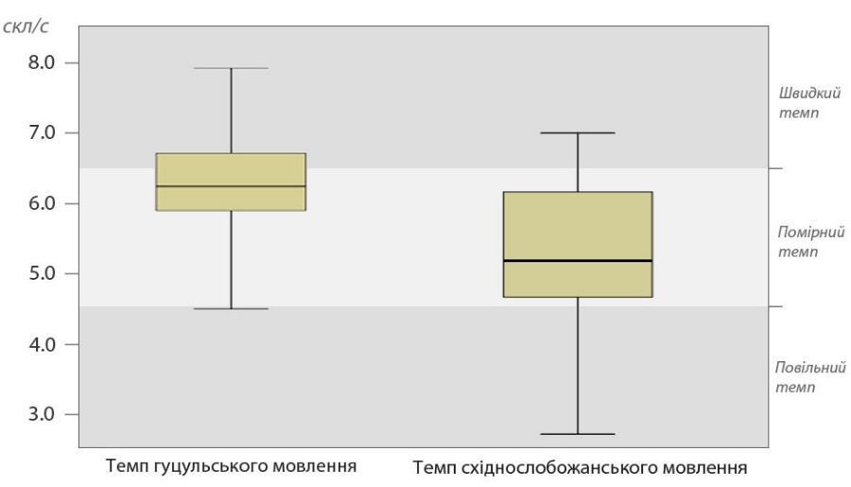
Рис. 1. Розподіл значень темпу мовлення в діапазоні експериментальних вибірок

Додаток 1.1
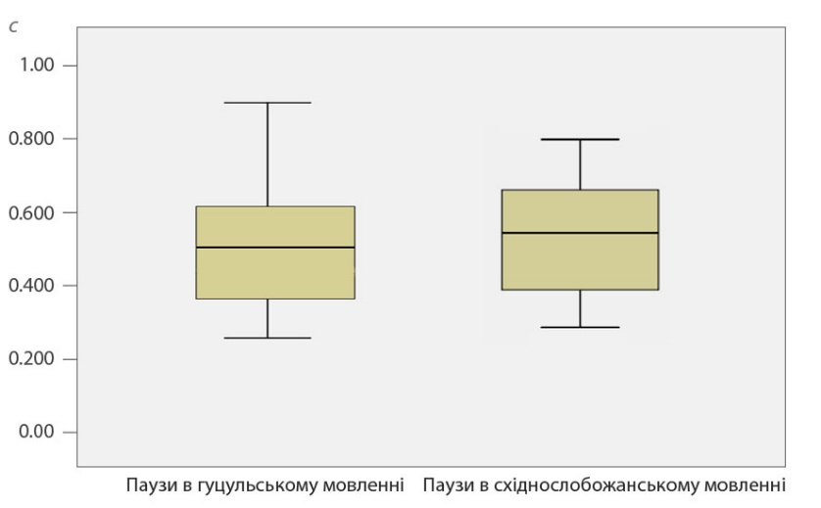
Рис. 2. Розподіл значень тривалості пауз у діапазоні експериментальних вибірок

Додаток 1.2
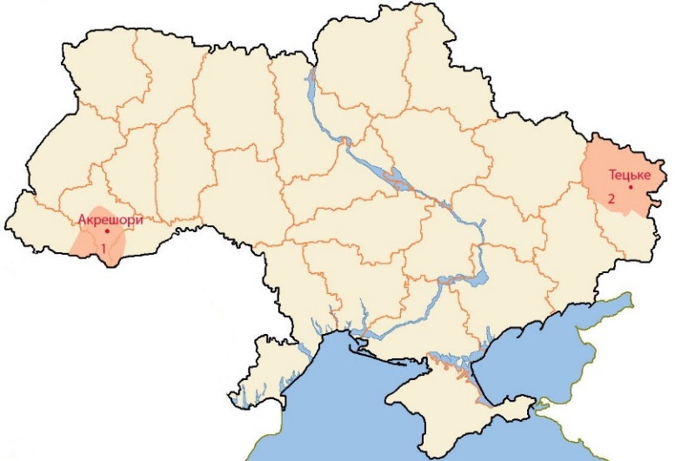

Рис. 3. Зіставлені діалекти з дослідженими населеними пунктами
на тлі українського лінгвоареалу

Важливі дати та події

До 10 травня 2025 р. оформити тези за зразком (див. вище)
і надіслати їх на електронну адресу Оргкомітету: UFU.conferenz@gmail.com

12 травня дізнатися про розклад секцій, що відбуватимуться
16 травня 2024 р. (10.00-17.00)
Програму конференції буде надіслано Вам на електрону пошту.

16 травня 2024 р. (10.00-17.00)
Окрім власних виступів,
прийняти участь у форматі “Vivant Professores!”:
обговоренні питань студентських робіт та науковій дискусії
за участі модераторів, рецензентів секцій та наукових керівників студентів-учасників по завершенні кожної з секцій.

A woman from the Kyivan Rusʹ.
“the country of cities” – the name in the epic literature.
Ажнюк, Б. (2008). Англізми в сучасній українській, російській та чеській мовах. Мовознавство. Вип. 2-3. С. 190–207.
Війна на сході України в культурі (2016). Електронний ресурс: https:// uk.wikipedia.org/wiki/Війна_на_сході_України_в_культурі. [Дата останнього доступу 2.10.2018].
Зборовська, Н. (2006). Код української літератури: Проект психоісторії новітньої української літератури. Академвидав. Київ.

